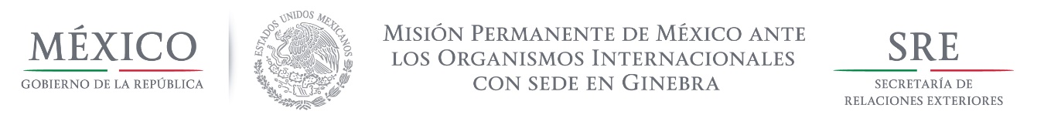

Intervención de la Delegación de México, en el diálogo interactivo con Islandia
Grupo de Trabajo del Mecanismo de Examen Periódico Universal
26o Periodo de Sesiones
Ginebra, 1º de octubre de 2016
(Cotejar contra lectura)

Señor Vicepresidente,

Mi delegación se complace por la presencia de la delegación de Islandia y agradece la presentación de su informe.

Felicitamos a Islandia por su compromiso con este mecanismo y reconocemos los avances con respecto al ciclo anterior en el desarrollo de iniciativas en materia de discapacidad, protección de los derechos de la niñez, y migración. En particular, felicitamos a Islandia por la reciente ratificación de la Convención sobre los Derechos de las Personas con Discapacidad.

Con miras a fortalecer los avances alcanzados, México recomienda respetuosamente:

- Acelerar los esfuerzos para la adopción de un nuevo plan nacional de acción en materia de discapacidad, en línea con las disposiciones de la Convención sobre los Derechos de las personas con discapacidad.

- Concretar la adopción del plan de acción para la prevención de todas las formas de violencia, con miras a fortalecer el marco de protección de todas las víctimas, y en particular de aquellas pertenecientes a grupos en situación de vulnerabilidad.

3.- Fortalecer las medidas para la implementación efectiva del marco normativo en materia de inmigración, asilo y refugio, en particular mediante la capacitación a los funcionarios involucrados, así como mediante la aceleración de los esfuerzos para la adopción del plan de acción 2016-2019 con el fin de asegurar que los inmigrantes puedan participar en la sociedad en igualdad de condiciones.

Tiempo de lectura: 1,45 minutos.

